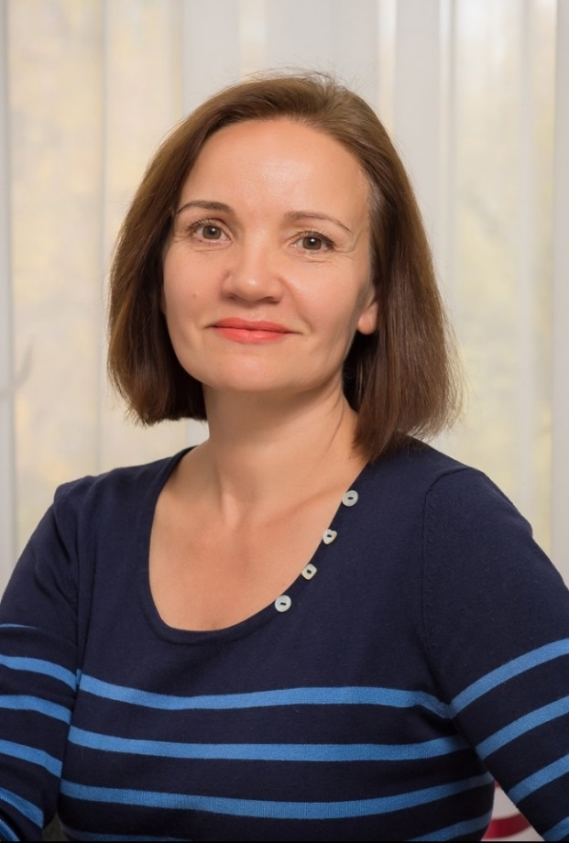
ДОРОНКИНА
ЕЛЕНА ВЛАДИМИРОВНА
Педагог-психолог
8 700 362 3292

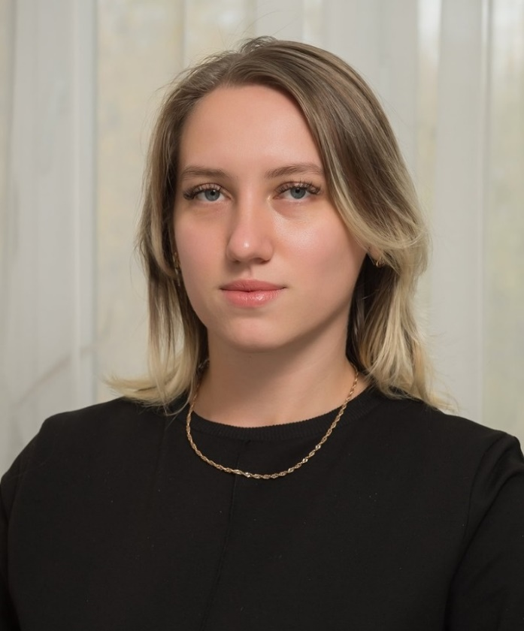

ЛЯШЕНКО
АНАСТАСИЯ СЕРГЕЕВНА
социальный педагог
8747 249 5770
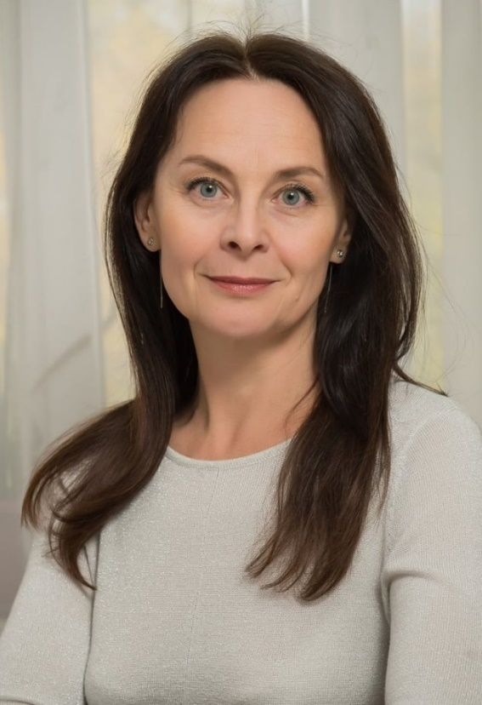

МАШКОВА
ТАТЬЯНА ПАВЛОВНА
старшая вожатая
87013373830

